Komentář České bankovní asociace k vývoji nevýkonných úvěrů za srpen 2021 dle statistik ČNB

Autor: Miroslav Zámečník, hlavní poradce ČBA
Praha, 4. října 2021

Podle statistik České národní banky (ČNB) se v srpnu podíl firemních nevýkonných úvěrů na celkové sumě úvěrů oproti červenci nezměnil a zůstal na hladině 4,24 %. U spotřebních úvěrů a hypoték, poskytnutých domácnostem nadále evidujeme velmi mírný pokles.

 | červenec 2021 | srpen 2021
Domácnosti, spotřební úvěry | 5,32 % | 5,29 %
Domácnosti, hypoteční úvěry | 0,87 % | 0,85 %
Podniky | 4,24 % | 4,24 %
(Zdroj: statistika ČNB)

Komentář Miroslava Zámečníka, hlavního poradce ČBA:
Vývoj nevýkonných úvěrů je jedním z nejdůležitějších indikátorů zdravotního stavu ekonomiky, a ten je o poznání lepší, než se před rokem ekonomové na prahu druhé vlny pandemie obávali. Stabilně velmi dobrá je kondice hypotečního portfolia. Podíl nevýkonných hypotečních úvěrů je s 0,85 % velmi blízko historického minima – k vyrovnání rekordu chybí pouze 0,05 procentního bodu.

V meziročním srovnání je sice podíl nevýkonných úvěrů jak v případě firemních půjček, tak spotřebitelských úvěrů přibližně o jeden procentní bod vyšší než byl před rokem, ale v obou případech je podíl stále hluboko pod úrovní, jíž dosáhly po světové finanční krizi. Kupříkladu podíl nevýkonných úvěrů u podniků je poloviční oproti hladině, na níž se pohyboval v létě před deseti lety.

Srpnová statistika potvrzuje několikaměsíční trend poklesu podílu nevýkonných úvěrů poskytnutých domácnostem, v případě firem pak stabilizaci na úrovni pohybující se v rozmezí 4,2 až 4,3 %. Podíl nevýkonných úvěrů tak patří v celoevropském srovnání k nejnižším v Evropě.

Meziroční srovnání

 | srpen 2020 | srpen 2021
Domácnosti, spotřební úvěry | 4,15 % | 5,29 %
Domácnosti, hypoteční úvěry | 0,84 % | 0,85 %
Podniky | 3,12 % | 4,24 %
(Zdroj: statistika ČNB)

Nevýkonné úvěry jako podíl v % k sumě úvěrů k 31.8.2021 – červeně spotřební úvěry domácností, modře nefinanční podniky, žlutě hypoteční úvěry domácností (zdroj: ČNB)
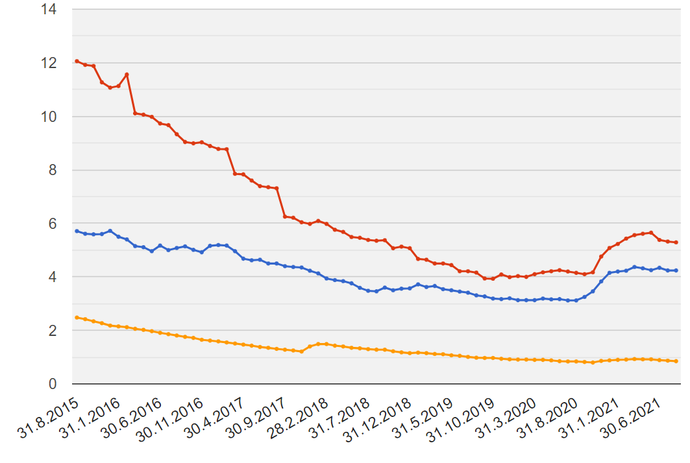

Další informace

obdržíte na adrese:

Andrea Trudičová,
PR a komunikace ČBA
andrea.trudicova@cbaonline.cz
tel: + 420 734 638 103

O autorovi komentáře
Miroslav Zámečník je český ekonom a publicista. Absolvoval Vysokou školu ekonomickou v Praze a později se věnoval studiu na Georgetown University ve Washingtonu. V letech 1994 až 1998 byl zástupcem České republiky ve Světové bance, V letech 2000 až 2001 pracoval ve vedení Revitalizační agentury a Konsolidační banky. Jako člen Národní ekonomické rady vlády (NERV) spolupracoval na protikrizových opatřeních.
Mimo svou publicistickou činnost v současnosti působí jako hlavní poradce České bankovní asociace. Ve svém volném času je nadšeným amatérským ornitologem a působí jako lektor postgraduálních vzdělávacích programů.

O České bankovní asociaci
Česká bankovní asociace vznikla v roce 1990 a je dobrovolným sdružením právnických osob podnikajících v oblasti peněžnictví. V současné době sdružuje 37 členů. Rolí asociace je především zastupovat a prosazovat společné zájmy členů, prezentovat roli a zájmy bankovnictví vůči veřejnosti, podílet se na standardizaci postupů v bankovnictví a na vytváření odborných zvyklostí, podporovat harmonizaci bankovní legislativy s legislativou Evropské unie a vyvíjet aktivitu v informativní a školící oblasti. ČBA je členem Evropské bankovní federace a EMMI. Více informací na www.cbaonline.cz

